简介
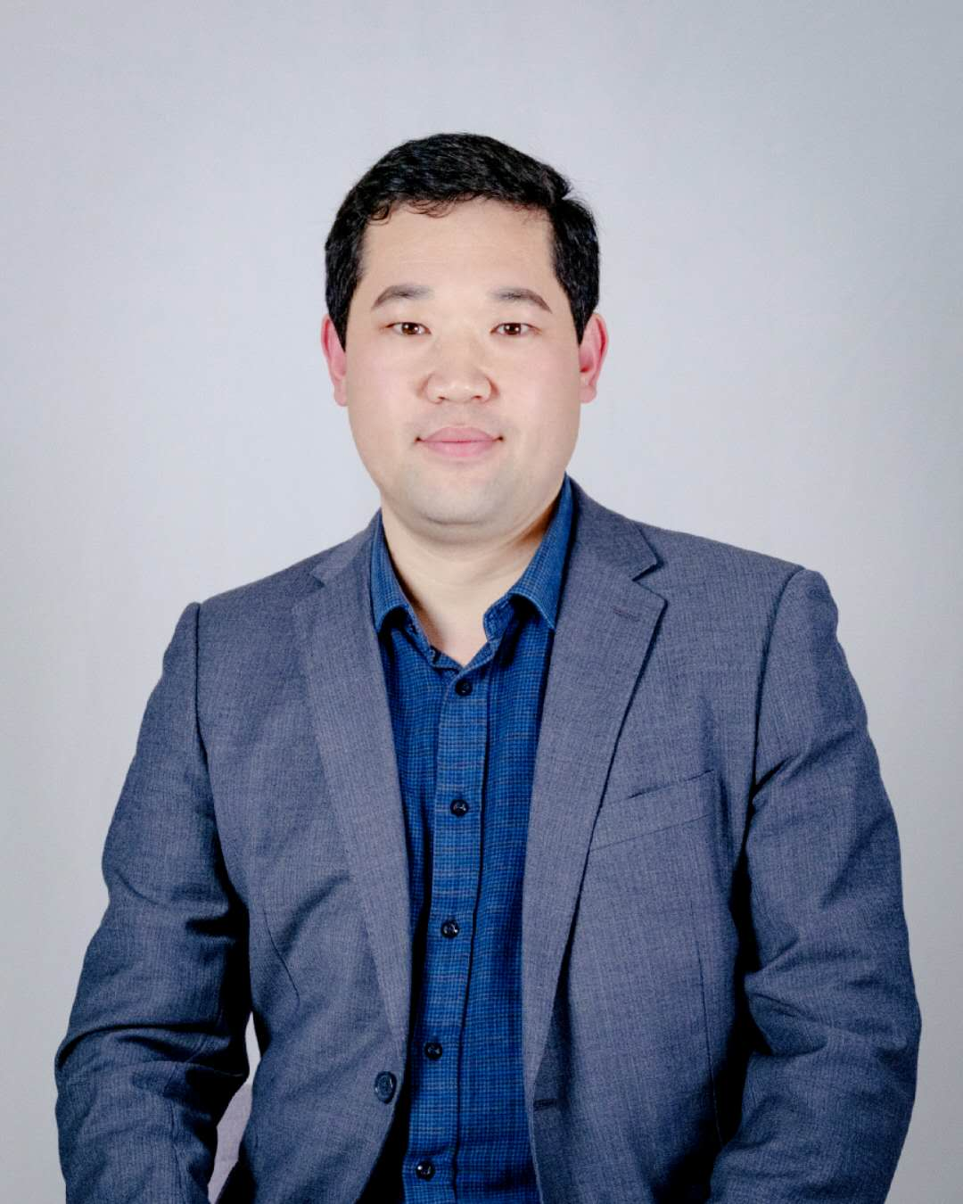
闫秀川，医学博士，2010年获上海中医药大学中西医结合临床专业博士学位，2014-2019年天津中医药大学中药学专业博士后流动站，现任知几未来生命科技集团副总裁，创始合伙人。
研究方向：中医药防治慢性肝病、代谢性疾病；肠道菌群与疾病相关性研究。
科研经历：曾先后参与“国家十一五重大新药创制”、“973课题”、“国家自然科学基金”等多个重大项目的申报与实施。发表学术研究论文6篇，SCI收录2篇。

